Управление народного образования администрации г. Мичуринска
Муниципальное бюджетное образовательное учреждение
дополнительного образования детей
«Станция юных туристов» г. Мичуринска

Разработано
педагогом-организатором
Карандеевой А. В.

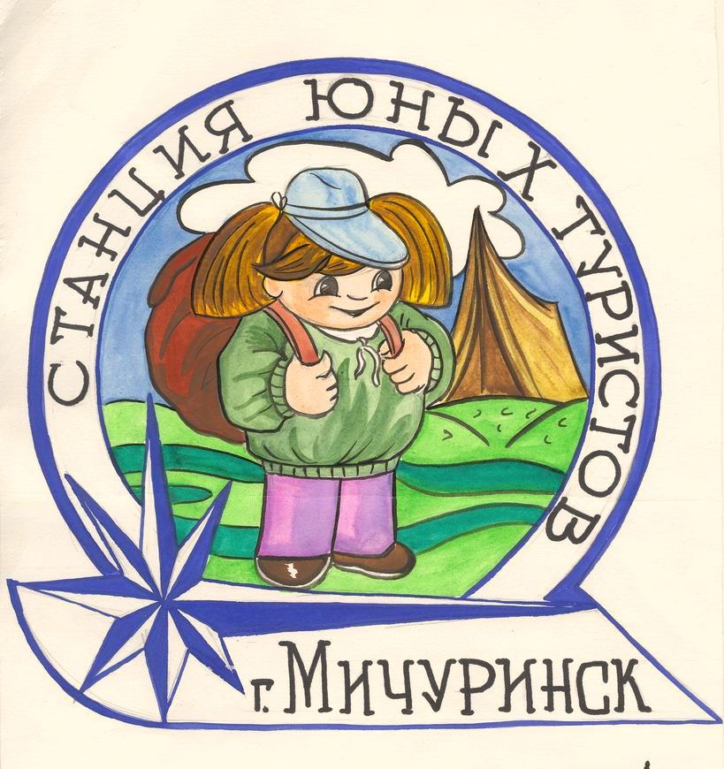

Мичуринск
2014 г.

Методический материал “Сценарий Дня открытых дверей ” разработан для проведения массовых образовательных мероприятий в учреждениях дополнительного образования детей.
Сценарий представляет собой новый актуальный вид проведения Дней открытых дверей в образовательном учреждении и сочетает в себе различные нетрадиционные формы работы с детьми при проведении мероприятия: игра – путешествие, познавательная викторина, экскурсия. Увлекательный опрос, в ходе которого дети имеют возможность показать знания и поделиться опытом, впечатлениями от походов в которых участвовали. Различные конкурсы, не только теоретического, но и практического характера с использованием краеведческого материала, позволяют ребятам в условиях неформального общения со сверстниками пройти уникальную школу поведения в нестандартных ситуациях, прожить ситуацию успеха, лидерства, отличных от школьных ситуаций.
Разработка массового образовательного мероприятия с целью привлечения школьников в данное учреждение, для повышения интереса детей к туризму и привлечению их к здоровому образу жизни.
Не случайно, День открытых дверей проводится в преддверии Дня туризма. Познавательное мероприятие рассчитано на детей 10 – 16 лет, с разной степенью подготовленности и запасом знаний. Продолжительность 1, 5- 2 часа.
Цель мероприятия:
Формирование знаний о туризме, краеведении, о выживании в природных условиях как основы для развития творческого потенциала личности.
При проведении “Дня открытых дверей” предполагается демонстрация слайд – фильма о работе МОУ ДОД "Станция юных туристов" в течение учебного года и во время летних каникул, что будет способствовать визуализации представляемой информации и успешному самоопределению ребёнка для дальнейшей работы в объединениях СЮТур по выбору.
Кроме этого предполагается проведение экскурсии по СЮТур, где ребята также знакомятся с материалами отражающими различные направления деятельности станции. Каждый участник данного путешествия получает интегрированные знания по туристско-краеведческой грамотности и формирует экологическое сознание.
Осуществление деятельностного подхода позволяет ребёнку извлекать знания из собственной деятельности, из наблюдений и восприятий, постигать логику собственных действий, принимать грамотное решение, что очень актуально в наше время.
Решающие условия для проведения данного массового образовательного мероприятия: доступность и информационная ёмкость, неформальность общения.
Методический материал можно использовать в различных образовательных учреждениях, учреждениях дополнительного образования детей.

Здравствуйте!!!
Добрый день дорогие друзья!
Мы приветствуем вас в стенах МБОУ ДОД "Станции юных туристов", которая вот уже не первый год в начале сентября собирает друзей для того, чтобы распахнуть свои гостеприимные двери для вас: юных, энергичных, творческих, увлечённых ребят.
Проявить свои таланты вам помогут наши замечательные, талантливые педагоги которые бережно хранят традиции станции.
Сегодня, я предлагаю вам отправиться в необычное путешествие по нашей станции.
А каким другим словом можно заменить слово “путешествие”? (Поход)
Каждый из вас знает, что в поход отправляются те, кто не боится дальних дорог. Кто с нетерпением ждёт новых встреч с солнцем, ветром, костром, палаткой и интересными людьми.
А как называют таких людей? (Туристы)
Сегодняшнюю нашу встречу, мы и посвятим таким людям.
А путешествовать будем по объединениям нашей станции.
Но прежде, необходимо подготовиться к путешествию. Для этого предлагаю поучаствовать в конкурсах, а самых активных участников ждёт вознаграждение.

1. Какие виды туризма существуют?
(Экскурсионный, водный, горный, спелеотуризм (по пещерам))
Ответившим верно вручаются жетоны.
Среди туристов существует свой специфический “невероятный словарь” терминов. Например, термин “рукав” – значит руководитель, “лимит” – ограничение на что либо (лимит на сахар – 4 ложечки сахара на вечер на человека), “неуловимые мстители” – комары, “костриться” – искать место для костра/разводить костер, “вжик” – фонарик-жучок.
Сегодня мы с вами отправимся в пеший поход, но в какой же поход можно отправиться без рюкзака?
Вот с него и начнём.

2.
Ваша задача: назовите вещи, которые туристу необходимо положить в рюкзак. (Свитер, консервы, кружка, фонарь, полотенце, компас, фотоаппарат, аптечка, тушёнка и др.)
Каждому туристу необходимо знать “секреты рюкзака”, именно это мы и попробуем выяснить.

3. Конкурс “Секрет рюкзака”.
- Верен ли следующий вывод: чем дальше от спины отодвинут рюкзак, тем тяжелее нести? (Да)
- Какие вещи лучше класть на дно рюкзака? (Мягкие: одеяла, полотенца.)
- Где в рюкзаке должны находиться самые тяжёлые вещи? (Под лямками вверху).
- Как с рюкзаком легче идти? (Слегка наклонившись вперёд).
- Почему в рюкзаке для хлеба определяется место вверху? (Чтоб не крошился).
- Определите место в рюкзаке для сыпучих продуктов. (В середине рюкзака).

Итак, рюкзаки готовы. Можно идти в поход.
А можно ли, если неизвестен прогноз погоды? (Нет)
Верно. Туристу необходимо знать сводку погоды.
Внимание! Приготовьтесь к следующему конкурсу “Прогноз погоды”.
Условия такие: на основании народных примет, вам предстоит рассказать, какая завтра будет погода.

4. Конкурс “Прогноз погоды”.
- Вечерний ветер стих. Дым от костра поднимается столбом. К вечеру на траве появилась роса. У реки стало холоднее. Какая будет погода? (хорошая, солнечная).
- Вокруг луны появился большой белый круг, а звёзды на небе начинают мерцать. Что это значит? (Будет ненастная погода).
- Вытянутые длинными узкими полосками с запада быстро движутся облака. Ветер, обычно стихающий к вечеру, усиливается. Какую погоду следует ожидать? (Ненастную).
- Ласточки и стрижи летают низко над землёй. Цветы сильно пахнут. К чему бы это? (К дождю).

Что ожидает ребят на туристской тропе? Конечно, новые задания. Маршрут нашего похода проложен от вопроса к вопросу.

Викторина

- Почему в пути привалы для отдыха у туристов должны быть непродолжительными? (Если отдыхать долго, мышцы ног твердеют, идти становится труднее)
- Почему туристам во время ходьбы рекомендуется дышать носом? (Меньше жажда)
- Почему туристы делают канавки вокруг палатки? (Для стока воды на случай дождя)
- Что может служить туристу в походе подушкой? (Рюкзак, набитый травой)
- Кто в походе самый главный? (Руководитель похода)
- Что делает замыкающий в туристской цепочке? (Следит за тем, чтобы никто не отстал)
- От чего лечит подорожник? (Останавливает кровотечение; применяется, если кто – то натёр ногу, при укусе осы)
- Зачем для похода спички покрывают парафином или лаком для ногтей? (Чтобы уберечь от влаги)
Какой же поход без костра? Чтобы разжечь его необходимо знать ряд правил.

Конкурс “Костер по всем правилам”.

- Что такое разжига? (Это топливо, которое легко воспламеняется).
- Какое топливо не годится для разжиги? (Осиновые ветки, хвойные зелёные ветки.).
- Что является прекрасной разжигой? (Сухие ветки, сухая трава).
- С какой стороны разжигают костёр? (С подветренной).
- Костёр разжигается с верху или снизу? (Снизу).
- Что вы знаете о законе чести туриста? (Топор туриста никогда не поднимется на живое дерево).

Как вы думаете, теперь мы готовы к походу?
Давайте подсчитаем заработанные вами жетоны.
Трём победителям предоставляется право выбора маршрута по станции туристов. (Победитель первым выбирает объединение, которое ребята посетят в первую очередь).
Ребятам раздаются маршрутные листы, на которых указаны номера следования.
Ребята! На каждой остановке вам предстоит проявить максимум стараний и внимательности. Педагоги станции будут оценивать правильность выполнения вами заданий и проставлять заработанные баллы в маршрутный лист.
В конце путешествия мы подсчитаем, кто же заслужил получить гордое звание “Турист!”
Итак, в путь!

Отправляемся в путешествие по станции !!!
В ходе путешествия дети посетят станцию, прослушают от руководителей объединений информацию об объединениях, пройдут с экскурсиями по учебным кабинетам и выполнят занимательные интересные задания, подготовленные специально для них.

Возвращение участников в аудиторию
(Жюри по маршрутным листам подсчитывает баллы).
Вот и подошло к концу наше путешествие. Вы помните, что оно было посвящено дню туризма. Каждый, кто хоть один раз побывал в походе, приобретает гордое звание “Турист!”. Следовательно, все мы с вами туристы.
И в конце трудной дороги давайте разучим нашу речёвку.
Я буду произносить строчку, а вы мне дружно отвечайте: “Мы туристы!”. Но будьте внимательны!
Кто шагает с рюкзаком?
Мы, туристы.
Кто со скукой не знаком?
Мы, туристы.
Кто в дороге целый день?
Мы, туристы.
Кто не знает слова лень?
Мы, туристы.
Эй, ребята, твёрже шаг!
Что турист берёт в дорогу?
Песню, ложку и рюкзак!
(Награждение победителей и вручение всем участникам путешествия медалей с надписью “Юный турист”).
За спиной пройденные километры. Вас одолевает усталость. По маршруту привал.
Давайте “сфотографируемся на память у нашего костра”
(На стене висит плакат с изображением костра). Нарисуйте себя на розданных вам листочках и приклейте “фото” рядом с костром.
Продолжите фразы:
- Мне сегодня понравилось...
- Мне сегодня запомнилось…
- Я сегодня узнал…
- Мне было интересно, потому что…
- Я научился…
- Мне хотелось бы изменить…
- Я расскажу друзьям о…
- Я испытываю чувство гордости за…
- Моё участие я оцениваю как…
- Мне хочется пожелать…
- Мне хочется сюда вернуться, потому что…
Мы прощаемся с вами, всего вам доброго! Ждём встречи в объединениях нашей станции юных туристов!

Список литературы:
- Васильев В.А. 300вопросов и ответов о природе и погоде ./ – Ярославль: “Академия развития”, 1999. – 240с., ил.
- Куров В.Н. Расширяем кругозор детей./ Самара, 2001.- 180с., ил.
- Сорокина А.С. Тематические игры и праздники. Методическое пособие для учителя./ – М.: ТЦ Сфера, 2004. – 98 с.
- Биология, экология, здоровый образ жизни/ Сост. В.В. Балабанова, Т.А. Максимцева. – Волгоград: Учитель, 2003. – 154 с.
- Схемотехника цифровых преобразователей перемещений: Справочное пособие / В.Г. Домрачеев, В.Р. Матвеевский, Ю.С.Смирнов. – М.: Энергоатомиздат, 1998.- 392с.: ил.
- Техническое творчество учащихся: Учеб. пособие/ Ю.С. Столяров, Д.М. Костромский, В.Г. Гетта и др.; Под ред. Ю.С. Столярова, Д.М.Комского. – М.: Просвещение, 1995.- 223.: ил.

